ИНСТРУКЦИЯ ПО ЭКСПЛУАТАЦИИ

УСТАНОВКА ИЗДЕЛИЯ
Изделие устанавливать на выровненную по горизонту поверхность

ПРАВИЛА ТРАНСПОРТИРОВКИ
Изделие должно транспортироваться грузовым транспортом с соблюдением правил для конкретного вида транспорта.

ПРАВИЛА ЭКСПЛУАТАЦИИ
1. Используйте изделие по назначению.
2. Дети до 14 лет допускаются до эксплуатации изделия только под руководством аттестованного инструктора.
3. Проводить тех. обслуживание изделия - не реже одного раза в неделю.
4. Проводить визуальный осмотр изделия и проверять крепежные соединения - ежедневно.
5. После каждой тренировки необходимо протирать все поверхности сухой салфеткой.

ПРАВИЛА ХРАНЕНИЯ
Изделие хранить в помещениях, обеспечивающих сохранность от механических повреждений, попадания влаги и действия агрессивных сред.

ГАРАНТИЙНЫЕ ОБЯЗАТЕЛЬСТВА
Изготовитель гарантирует соответствие изделия техническим требованиям при соблюдении потребителем условий эксплуатации и хранения и при наличии паспорта на изделие.
Гарантийный срок эксплуатации – 12 месяцев со дня получения изделия потребителем. Гарантийный ремонт осуществляется только при наличии паспорта.

СВЕДЕНИЯ О РЕКЛАМАЦИЯХ
В случае обнаружения дефектов и неисправностей потребитель имеет право предъявить рекламацию в течение 30 дней с момента получения изделия, а Изготовитель обязуется удовлетворить требования по рекламации в течение 30 дней с момента её получения. Гарантийный ремонт осуществляется при наличии паспорта.

СВИДЕТЕЛЬСТВО О ПРОДАЖЕ

Дата ________________________ Подпись продавца __________________

Дата ________________________ Подпись покупателя _______________

ООО «Пумори – Спорт»

Тренажер для бицепса с наклонной партой

Паспорт – описание
ПС20.Б.000ПС

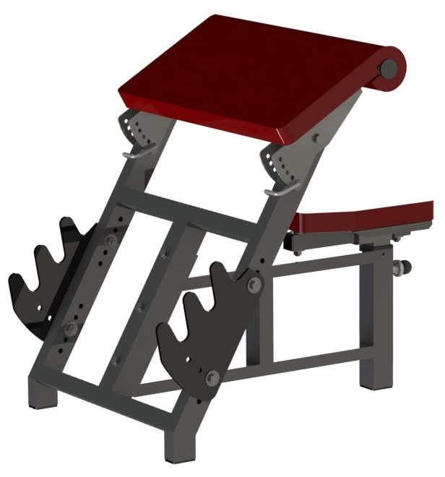

Россия, 620142, г. Екатеринбург, ул. Монтёрская, 3
Тел.: (343) 287-93-70; 287-93-80
E-mail:psp@pumori.ru
www.pumorisport.ru
ТЕХНИЧЕСКОЕ ОПИСАНИЕ

ВВЕДЕНИЕ
Техническое описание предназначено для изучения конструкции и содержит технические данные и сведения об устройстве изделия, необходимые для обеспечения его правильной эксплуатации.

НАЗНАЧЕНИЕ
Тренажер для бицепса предназначен для развития мышц рук. Рекомендуется для использования в спортзалах и фитнесс-клубах.

ТЕХНИЧЕСКИЕ ДАННЫЕ
Габаритные размеры (не более):
Длина, мм 960
Ширина, мм 720
Высота, мм 920
Масса, кг 65

УСТРОЙСТВО ИЗДЕЛИЯ
Используемый сортамент: труба профильная 60х60х3мм, 60х40х3мм, 60х30х2мм, 50х50х2,5мм, 40х40х3мм
Покрытие: ППП
Прочие материалы: винилискожа, поролон ППУВВ 30мм, фанера 18мм, пластиковые заглушки.

КОМПЛЕКТНОСТЬ
Изделие поставляется в сборе. В состав входят:

1. Шток 1
2. Сиденье 1
3. Рама 1
4. Парта 1
5. Рама 1
6. Подушка парты 1
7. Подушка сиденья 1
8. Втулка 2
9. Труба 1
10. Втулка 2
11. Лист 2
12. Скоба 2
13. Болт M12x70 6
14. Болт M12x80 3
15. Гайка M12 11
16. Шайба A.12 12
17. Шайба A.12 7
18. Заглушка внутр. 40х40 2
19. Заглушка внутр. 60х60 1
20. Заглушка 60х40 4
21. Заглушка на тр.48 2
22. Переходник 60х60-50х50 1
23. Переходник 50х50-40х40 2

Изделие поставляется в сборе.

Изготовитель оставляет за собой право на изменения конструкции, не ухудшающие эксплуатационные характеристики изделия.

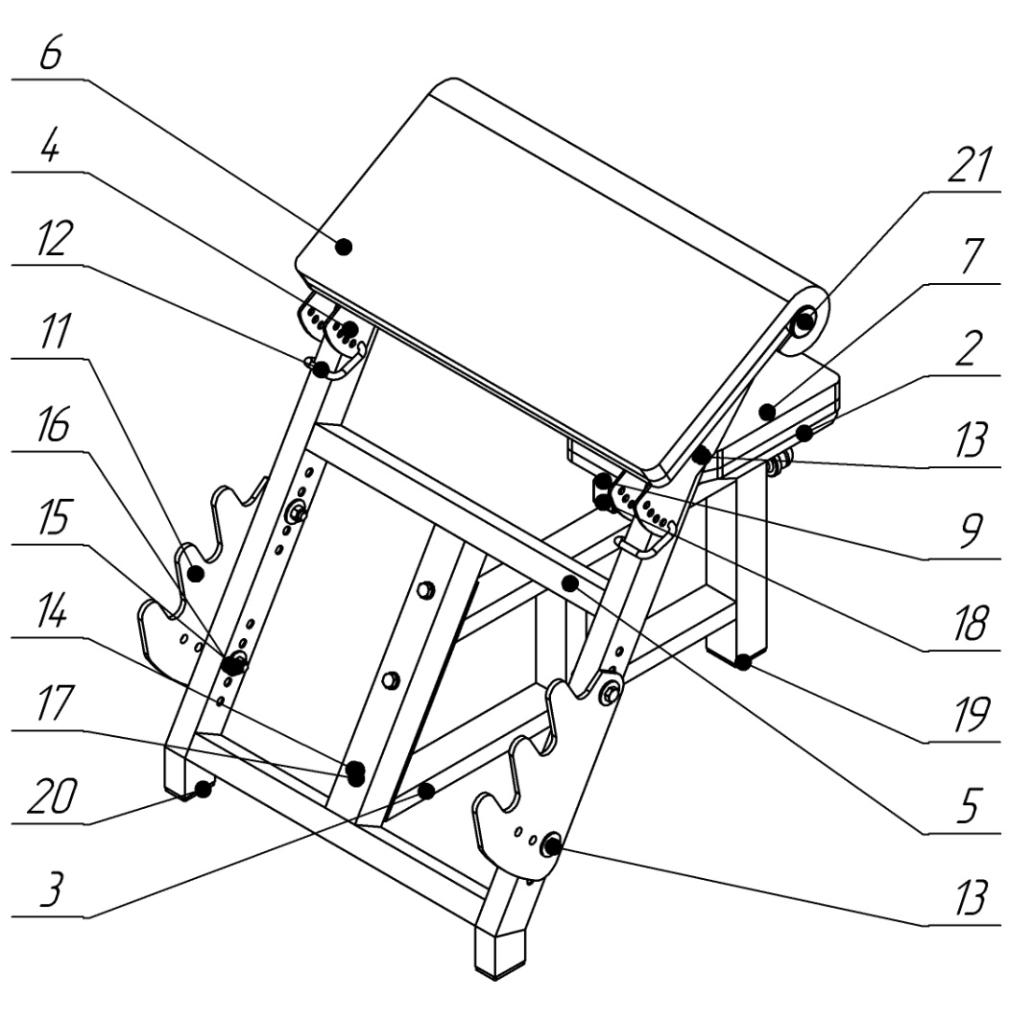
Рисунок 1 — Комплектность

СВИДЕТЕЛЬСТВО О ПРИЕМКЕ
Код изделия: ПС20.Б
соответствует техническим требованиям конструкторской документации и признано годным для эксплуатации.

Приемку произвел ________________________ Дата выпуска 29.03.2019г.
(роспись)
Приемку произвел ________________________ Дата выпуска _________
(роспись кладовщика ПС)

